Санкт-Петербургский Политехнический Университет Петра Великого

Институт прикладной математики и механики

Кафедра прикладной математики

Отчет по лабораторной работе  
по численным методам на тему

**Приближение табличных функций  
методом наименьших квадратов**

Выполнил студент гр. 3630103/80001 Кондратенко Ф. И.

Преподаватель: Фролов А.С.

Санкт-Петербург

2020

# Постановка задачи

Необходимо исследовать решение задачи интерполяции с помощью метода наименьших квадратов. Исследование будет проводиться на примере следующих двух функций на указанных отрезках:

$f_{1}\left(x\right)= e^{-x}$, $x∈\left[-1,1\right]$

$$f_{2}\left(x\right)=\left|x\right|,x∈\left[-1,1\right]$$

Исследование будет состоять в анализе зависимости погрешности интерполирования от количества узлов интерполяции (или степени интерполяционного полинома). Также в исследовании будет произведен анализ влияния типа сетки (равномерной или чебышевской) на качество интерполирования.

# Описание метода

Пусть на сетке $x^{h}$ имеется некоторая заданная сеточная функция $y^{h}$:

$$x^{h}=\left\{x_{0},x_{1},…,x_{n}\right\}$$

$$y^{h}=\left\{y_{0},y_{1},…,y_{n}\right\}$$

Тогда интерполяционный полином степени k, построенный методом наименьших квадратов для сеточной функции $y^{h}$ на сетке $x^{h}$ будет иметь следующий вид:

$$M\left(x\right)=b_{0}+\sum_{i=1}^{k}{b_{i}x^{i}} (1)$$

Нахождение коэффициентов полинома осуществляется через СЛАУ следующего вида:

$$\begin{matrix}n & \sum_{n}{x_{t}} & … & \sum_{n}{x_{t}^{k}} \\ \sum_{n}{x_{t}} & \sum_{n}{x_{t}^{2}} & … & \sum_{n}{x_{t}^{k+1}} \\ ⋮ & ⋮ & ⋱ & ⋮ \\ \sum_{n}{x_{t}^{k}} & \sum_{n}{x_{t}^{k+1}} & … & \sum_{n}{x_{t}^{2k}}\end{matrix} \begin{aligned}b_{0} \\ b_{1} \\ ⋮ \\ b_{k}\end{aligned}=\begin{aligned}\sum_{n}{y_{t}} \\ \sum_{n}{x_{t}y_{t}} \\ ⋮ \\ \sum_{n}{x_{t}^{k}y_{t}}\end{aligned}$$

Вычисления значений интерполяционного полинома будут производиться непосредственно по формуле (1) в связи с отсутствием более удобного ее вида для вычислений.

Равномерная сетка $x^{h}$ на отрезке $\left[a,b\right]$ определяется следующим образом:

$$x_{i}=x_{0}+ih, i=\overline{0,n}$$

где $h=\frac{b-a}{n}$.

Чебышевская сетка $x^{h}$ на отрезке $\left[a,b\right]$ определяется следующим образом:

$$t_{i}=cos\left(\frac{π(2i+1)}{2n}\right), i=\overline{0,n}$$

$$x_{i}=\frac{1}{2}\left(a+b\right)+\frac{1}{2}\left(b-a\right)t_{i}, i=\overline{0,n}$$

В данной задаче интерполирование производится для сеточной функции, полученной по значениям непрерывной функции в точках интерполяции, поэтому:

$$y_{i}=f\left(x_{i}\right), i=\overline{0,n}$$

# Предварительный анализ задачи

Для построения интерполяционного полинома помощью МНК необходимо выполнение следующих двух условий:

1. Отсутствие в сетке $x^{h}$ повторяющихся узлов интерполирования.

Данное условие выполняется автоматически при использовании равномерной или чебышевской сетки $x^{h}$.

1. Степень интерполяционного полинома должна быть на единицу меньше количества узлов интерполирования.

Данное условие выполняется за счет выбора степени интерполяционного полинома на единицу меньшей количества узлов интерполирования.

# Тестовый пример

Рассмотрим построение интерполяционного полинома для трех узлов интерполирования для функции $f\left(x\right)=e^{x}$.

Возьмем равномерную сетку и значения функции на ней:

$$x^{h}=[-1, 0, 1]$$

$$y^{h}=f\left(x^{h}\right)=\left[\frac{1}{e},1,e\right]$$

Построим СЛАУ для отыскания коэффициентов:

$$\begin{matrix}3 & 0 & 2 \\ 0 & 2 & 0 \\ 2 & 0 & 2\end{matrix} × \begin{matrix}b_{0} \\ b_{1} \\ b_{2}\end{matrix}=\begin{matrix}4.08 \\ 2.35 \\ 3.08\end{matrix}$$

Решив СЛАУ, получаем:

$$b_{0}=1;b_{1}=1.17;b_{2}=0.54$$

Построим интерполяционный полином по формуле:

$$M\left(x\right)=b_{0}+b_{1}*x+b_{2}*x^{2}$$

Таким образом, получаем следующий вид интерполяционного полинома:

$$M\left(x\right)=0.54x^{2}+1.17x+1$$

Ниже представлен график функции $f\left(x\right)=e^{x}$ и полученного интерполяционного полинома.

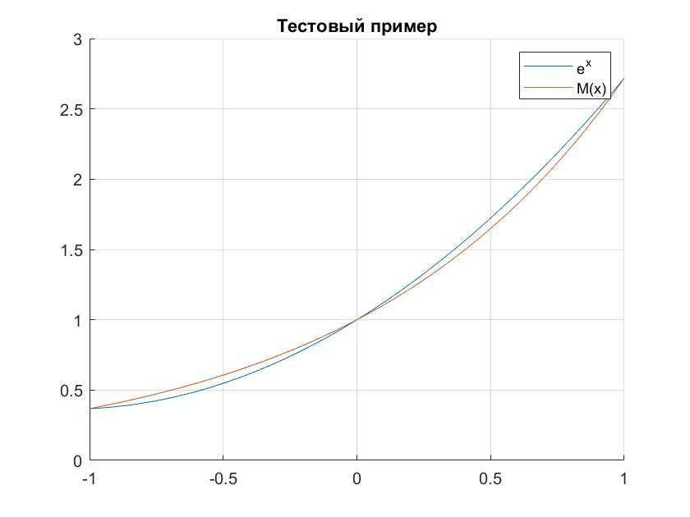

По графику можно сделать вывод, что интерполяционный полином второй степени достаточно хорошо приближает функцию $f\left(x\right)=e^{x}$ на отрезке интерполяции.

# Модульная структура программы

1. Функция y0 = mnk(x, y, x0):

Осуществляет построение интерполяционного полинома методом наименьших квадратов для сеточной функции {x, y}. Возвращает значения полинома в точках x0.

1. Функция eps = get_err_cont(f, dd, n, type_s):

Функция возвращает ошибку для функции f на отрезке dd с количеством узлов n и типом сетки type_s.

1. Функция X = get_cheby_points(d, n):

Осуществляет построение Чебышевской сетки на отрезке d с количеством точки n.

# Подготовка контрольных тестов

Исследование метода интерполяции методом наименьших квадратов будет проводиться для двух функций на указанных отрезках:

$f_{1}\left(x\right)= e^{-x}$, $x∈\left[-1, 1\right]$

$$f_{2}\left(x\right)=\left|x\right|,x∈\left[-1, 1\right]$$

Для качественного исследования (путем визуального сравнения) поведения интерполяционного полинома при увеличении количества узлов интерполяции будут использоваться невысокие степени полиномов от 1 до 9.

Для количественного исследования будет проведен анализ зависимости погрешности интерполирования от количества узлов интерполяции для степеней полинома от 2 до 100.

Погрешность интерполирования будет определяться следующим образом:

$$δ= \max_{x∈x_{0}^{h}}$$

$$\left|M\left(x\right)-f_{i}\left(x\right)\right|$$

Где $x_{0}^{h}$– мелкая равномерная метка с шагом $x_{0}^{h}=\frac{b-a}{1000}$.

# Численный анализ метода

Ниже представлены графики первой функции $f_{1}\left(x\right)= e^{-x}$ и интерполяционных полиномов степени от 1 до 9 для равномерной сетки.

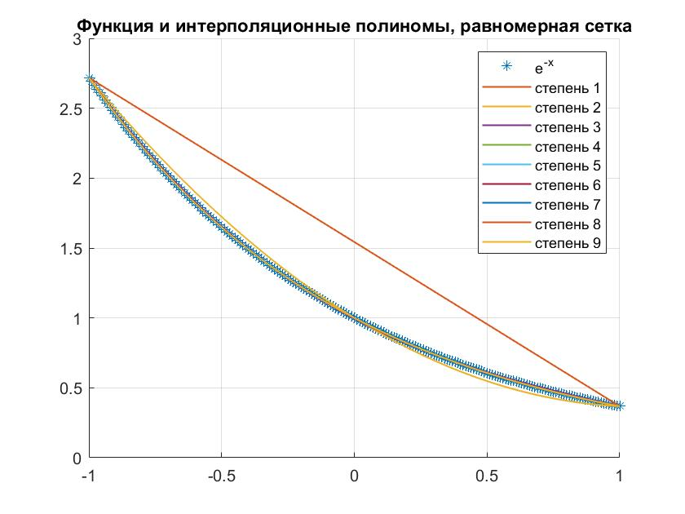

Исходя из графиков, можно сделать вывод, что интерполяционные полиномы, начиная со степени 5, хорошо приближают функцию $f_{1}\left(x\right)= e^{-x}$ на равномерной сетке.

Ниже представлены графики первой функции $f_{1}\left(x\right)= e^{-x}$ и интерполяционных полиномов степени от 1 до 9 для чебышевской сетки.

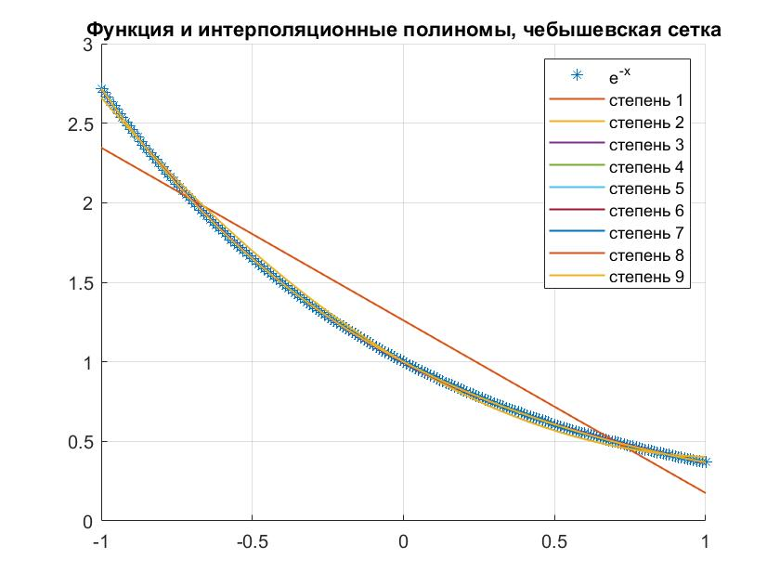

Исходя из графиков, можно сделать вывод, что интерполяционные полиномы построенные по методу наименьших квадратов, начиная со степени 4, хорошо приближают функцию $f_{1}\left(x\right)= e^{-x}$ на чебышевской сетке.

Ниже представлены графики второй функции $f_{2}\left(x\right)=|x|$ и интерполяционных полиномов степени от 1 до 9 для равномерной сетки.

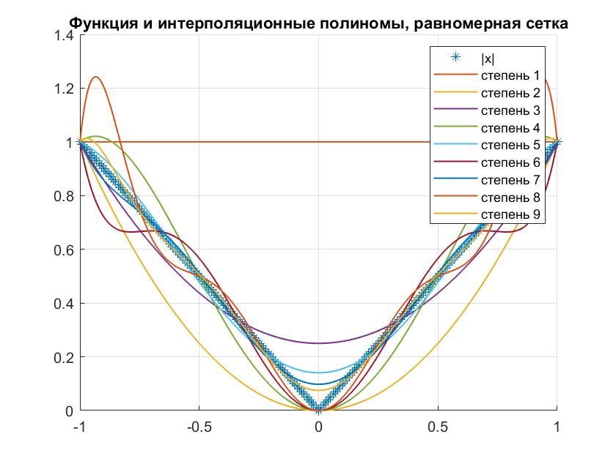

Исходя из графиков, можно сделать вывод, что интерполяционные полиномы не могут хорошо приблизить функцию $f_{2}\left(x\right)=|x|$ на равномерной сетке даже при увеличении их степени, наоборот, наблюдается ухудшение интерполирования при увеличении количества узлов интерполяции.

Ниже представлены графики второй функции $f_{2}\left(x\right)=|x|$ и интерполяционных полиномов степени от 1 до 9 для чебышевской сетки.

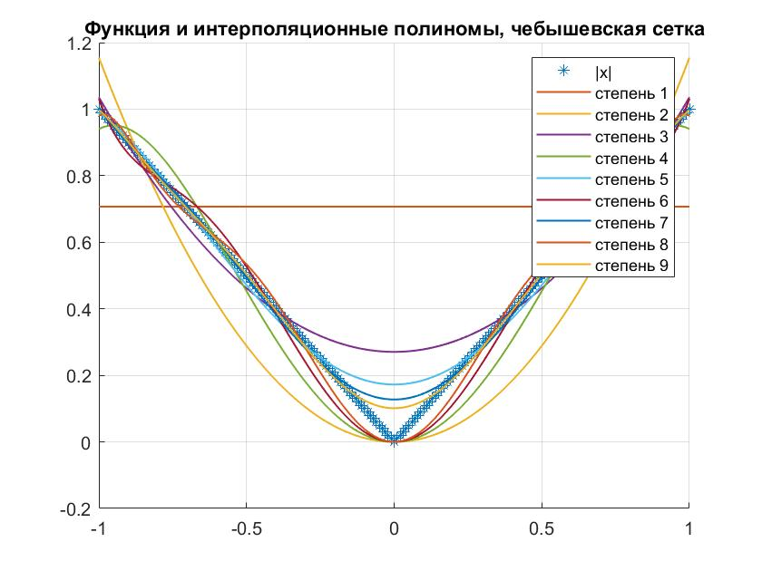

Исходя из графиков, можно сделать вывод, что интерполяционные полиномы не могут хорошо приблизить функцию $f_{2}\left(x\right)=|x|$ на чебышевской сетке даже при увеличении их степени, качество интерполирования не улучшается при увеличении количества узлов интерполяции.

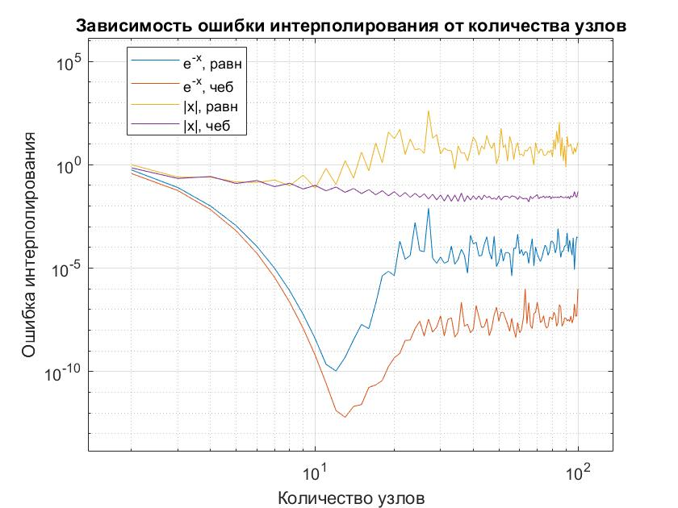

Выше представлены графики погрешности интерполирования в зависимости от количества узлов интерполирования для различных функций и различных типов сеток.

Исходя из графика, погрешности можно сделать вывод, что погрешности ведут себя различно для различных функций и различных типов сеток.

Для первой функции $f_{1}\left(x\right)= e^{-x}$ наблюдается значительное уменьшение погрешности до степени полинома примерно 10. При дальнейшем увеличении степени полинома ошибка начинает возрастать для обеих сеток, после чего стабилизируется на ${10}^{-4}$ для равномерной сетки и на ${10}^{-7}$ для чебышевской.

Для второй функции $f_{2}\left(x\right)=|x|$ при равномерной сетке погрешность почти сразу начинает возрастать. При чебышевской сетке наблюдается очень медленное уменьшение погрешности интерполирования с увеличением числа узлов интерполяции, так что погрешность при степени полинома 100 находится на уровне 10-1.

# Выводы

По результатам исследования можно сделать следующие выводы. Интерполирование с помощью интерполяционных полиномов, построенных по методу наименьших квадратов, дает хорошие результаты не для всех функций.

Для хорошо интерполируемых функций типа $f_{1}\left(x\right)= e^{-x}$ для удовлетворительной интерполяции достаточно небольшого числа узлов интерполяции, а погрешность быстро уменьшается при их увеличении. Однако после некоторого количества узлов погрешность начинает возрастать, что характерно для обеих сеток.

Для плохо интерполируемых функций типа $f_{2}\left(x\right)=|x|$ интерполяция на равномерной сетке приводит к увеличению погрешности при увеличении числа узлов. При интерполяции на чебышевской сетке число погрешность очень медленно уменьшается при увеличении числа узлов.